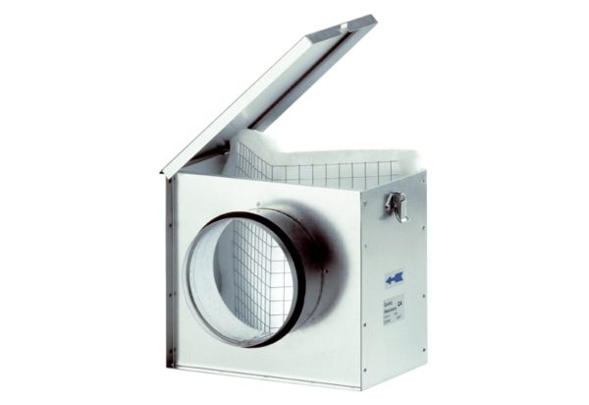Zračni filtar TFE 20Jedinica za pakiranje: 1 komAsortiman: C
Broj artikla: 0149.0043Proizvođač: MAICO

